**La nouvelle Charte du PNR des Grands-Causses ne protège pas l’environnement : encourageant des éoliennes plus nombreuses et plus hautes, elle n’est pas conforme à la vocation d’un parc naturel régional.**

**Mais, avec votre soutien, nous pouvons obtenir une vraie protection du vivant et des paysages.**

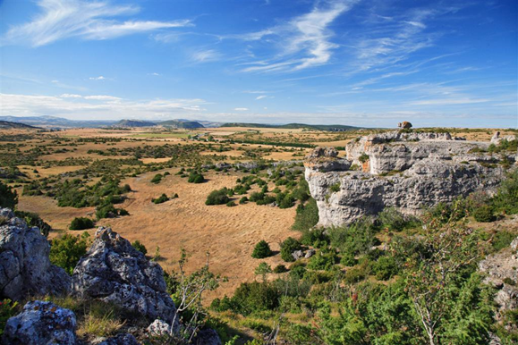

Les Causses que nous aimons

Un décret du 10 avril 2024 a renouvelé le classement du Parc naturel régional des Grands Causses pour une durée de 15 ans. Il approuve sa Charte, destinée à orienter l’action des pouvoirs publics.

**Or dans cette charte le PNR veut des éoliennes** avec des hauteurs « au cas par cas » autrement dit toujours plus puissantes et plus hautes. Et nous savons à présent qu’il veut**200 éoliennes en 2050**.

Cette **décision irresponsable**, prise en catimini, n’a pas fait l’objet d’une évaluation environnementale sur le domaine vital des espèces protégées bénéficiant d’un Plan national d’actions. Ni sur l’attractivité économique et touristique du Parc.

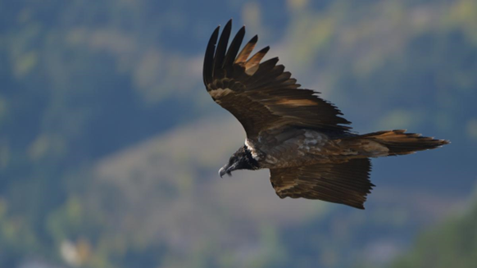

                                      Le gypaète barbu : une espèce patrimoniale et emblématique

**Cette Charte condamne nos Causses à la destruction durable d’un patrimoine naturel et paysager incomparable.**Elle permettrait aux industriels de l’énergie de défigurer peu à peu, pendant 15 ans, des espaces remarquables.

Nous devons laisser**aux générations futures ces vastes espaces que nous aimons.**

Après avoir tout tenté ces derniers mois pour dialoguer avec le Parc et les services de l’Etat, **nous engageons à présent auprès du Conseil d’Etat un recours contre ce décret**.

**Qu'est-il attendu de ce recours en Conseil d'Etat ?**

 - une annulation des dispositions de la Charte les plus contraires à la vocation d'un parc naturel régional

 - la révision de cette Charte, sur des bases plus conformes à cette vocation.

C’est pourquoi nous lançons un **appel à votre générosité** pour nous aider à couvrir les frais d'avocat**, par deux voies possibles :**

 * soit **par carte bancaire**via la plateforme Helloasso après avoir cliqué  sur <https://www.helloasso.com/associations/occitanie-energies-environnement/collectes/protegeons-le-vivant-et-les-paysages-des-grands-causses>

Helloasso vous délivrera aussitôt un reçu fiscal au nom de OC.2E (*), vous ouvrant une réduction d'impôts de 66 % (un don de 50€ ne vous coûtant alors que 17€).

(*) l'association OC.2E est la structure juridique de soutien au collectif régional TNE Occitanie Environnement 

* soit **par chèque** à l'ordre de l'association *Protégeons nos espaces pour l'Avenir* adressé à son siège : Les Vialettes 12150 Lapanouse de Séverac

Son trésorier (moi-même) vous enverra alors le reçu fiscal vous ouvrant réduction d'impôts de 66 % (un don de 50 € ne vous coûtant alors que 17 €)

**Quel que soit le montant de votre don, il montrera la volonté et la solidarité des habitants d’Occitanie, et bien sûr de l'Aveyron, mobilisés pour la défense de notre patrimoine naturel et paysager commun.**

**Par avance nous vous remercions pour votre geste !**

Nous vous tiendrons informé(e) des suites sur <https://toutesnosenergies.fr/>

*Si vous avez déjà reçu cet appel, veuillez m'en excuser.*

Bien amicalement,

Bruno Ladsous - association Protégeons nos espaces pour l'Avenir

Tél 06 49 69 39 59